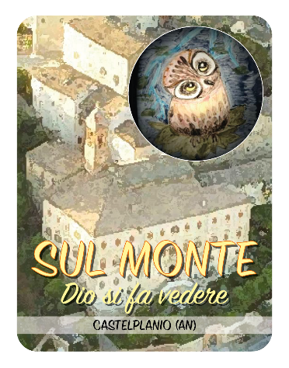

***Centro di spiritualità “Sul Monte” Castelplanio***

***ESTATE 2024***

Il caldo estivo è stato così intenso e persistente, da togliere le forze e in qualche momento anche la creatività. Nonostante tutto abbiamo fatto molte iniziative che hanno coinvolto tanta gente.

* Il Centro ha realizzato la festa del 7 luglio (festa amici del Centro) con lo spettacolo e una cena in giardino. “DOVE ANDRAI TU, VERRO’ ANCH’IO”- dal libro di Ruth. L’amicizia sincera di Ruth con la suocera Noemi.
* Per le sagra del paese La Crescia sul panaro 11-14 luglio abbiamo organizzato una bellissima mostra di Gufi e Civette nella Chiesa del Crocifisso, dal titolo OCCHI DI GUFO NELLA NOTTE DELLA STORIA, insieme a foto naturalistiche notturne del gruppo La notte.
* Il 30 luglio a PORTO RECANATI siamo stati protagonisti della presentazione del libro AMICIZIA OLTRE LA FRAGILITA’, di Anna Maria Vissani e Simonetta Mosciatti. Molto interes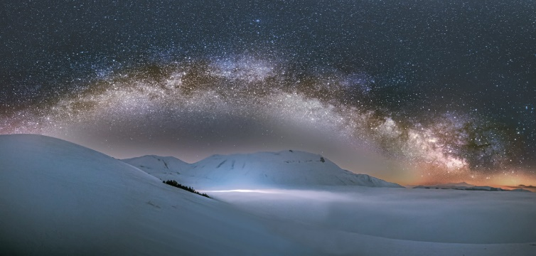sante la partecipazione.
* L’8 agosto all’interno della settimana di cultura a Poggio san Marcello (organizzata dai tedeschi) abbiamo offerto un nostro recital L’AMICIZIA PER LA PACE.
* Il mese di Agosto con il programma - iniziative della Parrocchia e dell’Accademia Dorica [con musicisti da tutto il mondo per l’Early Music Experience](https://capocronaca.it/cultura/a-maiolati-spontini-studenti-e-musicisti-da-tutto-il-mondo-per-learly-music-experience/), ci ha viste partecipi e collaborative in diversi momenti.
* Il 31 agosto nel nostro giardino oltre cento persone hanno condiviso la festa del Creato da noi organizzata, con interventi di Sabina, Federico, Don Paolo, il Vescovo e noi del Centro. I canti di Celeste Rago hanno suscitato emozione e bellezza. Il buffet-cena ci ha resi tutti più amici e fratelli. Per l’occasione il gruppo La Notte ha completato la mostra LA NOTTE FRA CIELO E TERRA: foto naturalistiche notturne capaci si emozionare, generare stupore e sentimenti di rendimento di grazie a Dio, Creatore dell’universo.